**Laboratorio 01**

**Integrantes:**

**Sebastián Cardona Parra**

**Diego Alexander Cardenas Beltrán**

**Universidad Escuela Colombiana de Ingeniería Julio Garavito**  
**Programación Orientada a Objetos**  
 **María Irma Rozo**

**01/02/2024**





1. Ofrece 4 clases, Canvas, Circle, Rectangle, Triangle
2. Las relaciones que hay es que, cicle, Rectangle, Triangle están relacionadas a Canvas para pintarse y visualizarse

1. Canvas, Circle, Rectangle and Triangle
2. No se mencionan atributos de Rectangle públicos
3. Ofrece 14 Métodos y 1 constructor
4. changeSize

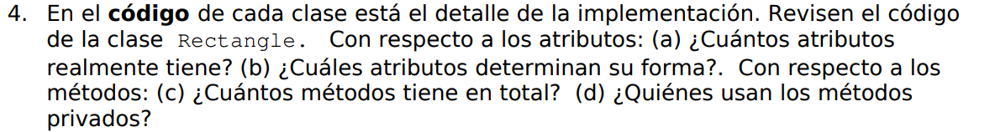

1. Tiene 7 atributos
2. EDGES, height, width, (color)
3. 15 metodos
4. Los métodos privados son draw and erase , el cual se usa *makeVisisble, makeInvisible, moveHorizontal, moveVertical, slowMoveHorizontal, slowMoveVertical, changeSize, changeColor.*



1. No aparecen los atributos y métodos privados.
2. Debido a que estos mismos pertenecen a la clase Rectangle.

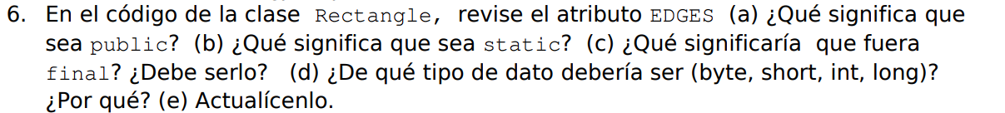

1. Que cualquier otra clase y/ instancia puede acceder a el y lo puede modificar o consultar.
2. Significa que todos los objetos de esta clase van a tener este mismo valor sin importar el caso, en el caso es única para todas las instancias de dicha clase.
3. Que seria una constante en ese casi al asignarle el valor dicho atributo, ya no se puede modificar de ninguna manera, depende de las circunstancias.
4. Debería ser byte debido a que ya que no se va a modificar, va a usar menos memoria del equipo.

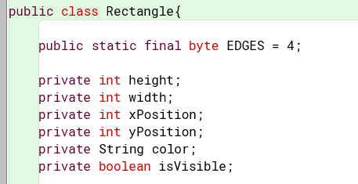

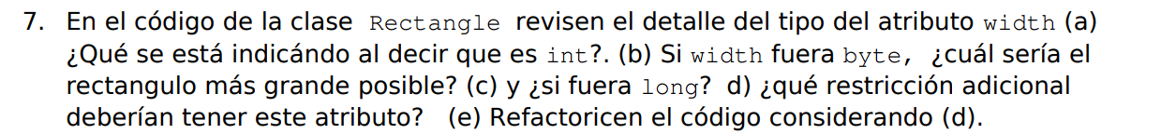

1. Que el valor numérico entero que puede tener esta entre -2,147,483,648 a 2,147,483,647.
2. El maximo máximo que podría tocar es -128 a 127, seria un rectangulo de 127 de width.
3. Si fuera long tendría un tamaño entre -9,223,372,036,854,775,808 a 9,223,372,036,854,775,807.
4. Que el numero fuera positivo y si o si entero.
5. Texto

   Descripción generada automáticamente



1. Su propósito es demostrar algunas características de objetos y clases como su estructura.





1. Hay en total 4 clases
2. Cree 3 objetos
3. Se crea de manera diferente La clase Canvas, debido a que esta abre una interfaz

